


Snir1 – 2018/2019
Evaluation Formulaire, JavaScript, PHP et Base de Données
Gestion d’une vidéothèque
Version 1.0 – Avril 2019

Objectif
Créez une base de données, les tables relatives à celle-ci et remplir ces dernières à l'aide du langage SQL. Gérer la base de données à l’aide d’un formulaire. Pour cela, vous réaliserez du :
- Codage HTML / CSS
- Codage JavaScript avec Jquery
- Codage PHP
- Gestion d’une base de données avec langage SQL

Support
Gestion des films d’une vidéothèque.

Conditions de réalisation
Ressources utilisées :
Matériel | Logiciel
Un PC sous Linux | NetBeans

Connexion et Création de lA BASE DE DONNEES avec le langage SQL

On propose d’élaborer une base de données gérant les films d’une vidéothèque.
Vous devrez créer cette base de données à votre nom : votreNomEval2019. Elle devra posséder les tables suivantes:
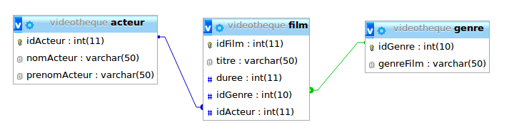
Les tables ont la structure suivante :
genre
Champs | Type | Clef primaire | auto_increment | clef étrangère
idGenre | int(10) | X | X
genreFilm | varchar(50)

acteur
Champs | Type | Clef primaire | auto_increment | clef étrangère
idActeur | int(11) | X | X
nomActeur | varchar(50)
prenomActeur | varchar(50)

film
Champs | Type | Clef primaire | auto_increment | clef étrangère
idFilm | int(11) | X | X
titre | varchar(50)
duree | int(11)
idGenre | int(10) |  |  | X
idActeur | int(11) |  |  | X

Passez en mode ligne de commande sous LINUX.
Connectez-vous au SGBD à l'aide de la commande suivante:
mysql -h 172.18.58.14 -u snir -p
Un mot de passe est demandé, ce dernier est "snir".
Vous êtes à présent en mode ligne de commande sur le SGBD MYSQL.
172.18.58.14 est l'adresse du SGBD, snir est un nom d'utilisateur ayant des permissions de création de bases de données sur ce SGBD.
Q1- Créer et utiliser la base de données votreNomEval2019 en ligne de commande. Indiquez ci-dessous les requêtes SQL nécessaires (faire un copier/coller).
create database vroteNomEval2019;
use vroteNomEval2019;
Q2- À l'aide du langage SQL, créez les différentes tables de la base de données en ligne de commande. Indiquez ci-dessous les requêtes SQL utilisées (faire un copier/coller).
La structure des tables doit être la suivante :
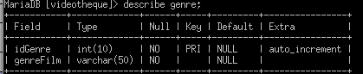

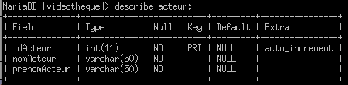

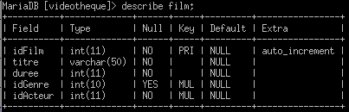

Q3- A l'aide de requêtes SQL, remplissez les différentes tables de la base afin d'avoir le même contenu qu'en annexe. Vous donnerez un exemple des trois requêtes SQL qui permettent de remplir la première lignes des tables (genre, acteur et film).
insert into genre(genreFilm) values ('Comedie');
insert into acteur(nomActeur, prenomActeur) values ('Ford','Harisson');
insert into film(titre,duree,idGenre,idActeur) values ('Star Wars 4','117','5','1');

Q4- Donnez la requête SQL qui permet d'afficher tous les films d’Harisson Ford (il doit y avoir 3 résultats).
select titre from film,acteur where film.idActeur = acteur.idActeur and nomActeur like 'Ford' and prenomActeur like 'Harisson';

Q5- Donnez la requête SQL qui permet d'afficher tous les films qui ont une durée supérieure à 120 minutes (il doit y avoir 6 résultats).
select titre from film where duree > '120';

Q6- Donnez la requête SQL qui permet d'afficher tous les films de science-fiction (il doit y avoir 5 résultats).
select titre from film,genre where film.idGenre = genre.idGenre and genre.genreFilm like 'science-fiction';

Q7- Donnez la requête SQL qui permet d'afficher tous les films d’aventures d’Harisson Ford (il doit y avoir 1 résultat).

select titre from film,genre,acteur where film.idGenre = genre.idGenre and film.idActeur = acteur.idActeur and genre.genreFilm like 'Aventure' and acteur.nomActeur like 'Ford' and acteur.prenomActeur like 'Harisson';

Q8- Donnez la requête SQL qui permet d'afficher tous les films dans l’ordre décroissant de durée ?

select titre from film order by duree;

Q9- Faites valider votre base de données par le professeur.
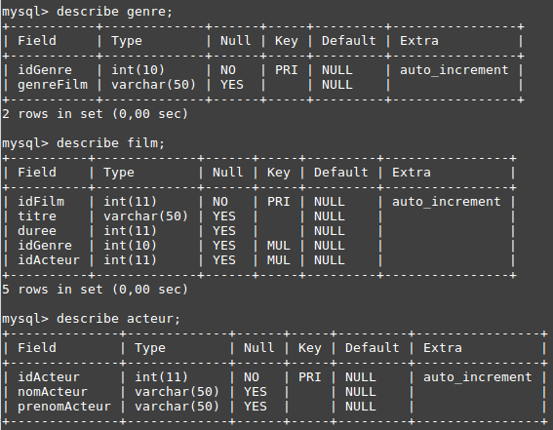

Création du projet PHP SOUS NETBEANS
Afin de gérer la base de données de la vidéothèque, vous devez créer les différents formulaires et les scripts php.
Avec le logiciel NetBeans, céez un nouveau projet php appelé videothequeEval. Votre projet devra être sauvegardé dans le sous-répertoire eval2019 du dossier de travail public_html. Supprimez le fichier index.php.
Remarque :
Les fonctions de gestion de la base de données seront codées dans le fichier fonctionsVideotheque.inc.php.

Q10- Créez un script PHP afficherFilms.php faisant appel à une fonction afficheFilms.php pour afficher les films sous forme de tableau HTML en fonction de la durée décroissante. Le résultat doit être le suivant :
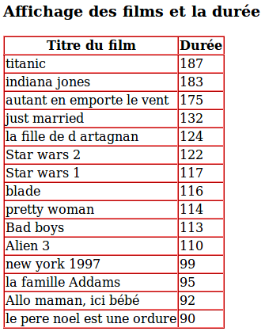

Q11- Créez un formulaire formulaireActeur.html permettant de saisir un nom d’acteur et créez le script PHP de traitement gestionActeur.php.
Ce script devra faire appel à une fonction nommée ListeFilmFromActeur qui prendra en paramètre le nom de l’acteur en provenance du formulaire et qui affichera sous forme de tableau HTML les films, le genre et la durée conformément à l’affichage du tableau de la page suivante.


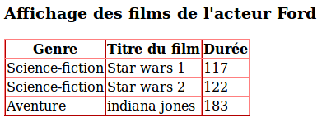

Q12- Créez un formulaire formulaireMenuGenre.php affichant la liste des genres sous forme de liste déroulante via une fonction getListGenre().
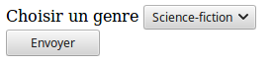

Créez un script PHP de traitement traitementGenre.php faisant appel à une fonction nommée qui prendra en paramètre le genre du film en provenance du formulaire et qui affichera sous forme de tableau HTML les films, les durées et les acteurs conformément à l’affichage du tableau ci-dessous.
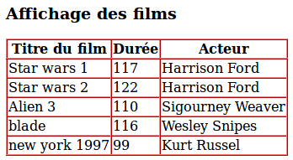

Q13- Créez un formulaire ajoutFilm.php permettant d’ajouter des films dans la base de données. La liste des acteurs et la liste des genres seront données sous forme de listes déroulantes via les fonctions getListActeur() et getListGenre().

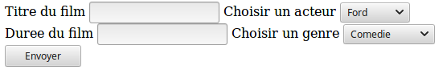

Créez un script PHP de traitement traitementFilm.php faisant appel à trois fonctions nommées respectivement extractIdGenre, qui passe en paramètre le genre du film et récupère l’id du genre, extractIdActeur, qui passe en paramètre le nom de l’acteur et récupère l’id de l’acteur et ajoutFilm, qui passe les paramètres nécessaires à l’insertion du film.

Insérez les 3 films dans la base de données videothèque présentés dans le tableau de la page suivante.

film
 | titre | duree | Genre | Acteur
 | Pulp fiction | 2h58 | Drame | John Travolta
 | The Revenant | 2h36 | Western | Léonardo Di Caprio
 | Gang de requins | 1h31 | Dessin animé | Will Smith

Q14- Ajoutez au formulaire ajoutFilm.php les 2 boites de texte permettant de saisir un mot de passe et de le confirmer. Les champs de ces deux boites doivent être obligatoires.
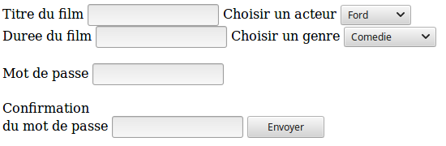

Dans votre projet, ajoutez la bibliothèque jquery fourni avec le fichier compressé jquery.zip.
Créez un script JavaScript formJQuery.js pour qu’une boite de dialogue s’affiche si le mot de passe et la confirmation du mot de passe ne sont pas identiques lors de l’appui sur le bouton envoyer.
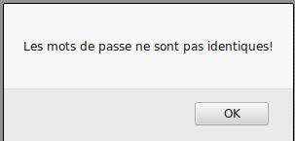

Dans ce cas, une seconde boîte de dialogue s’ouvre pour indiquer que le formulaire n’est pas transmis.
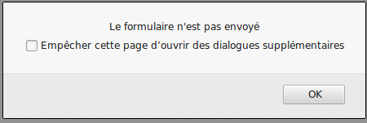
ANNEXE
genre
idGenre | genreFilm
1 | Comedie
2 | Drame
3 | Policier
4 | Western
5 | Science-fiction
6 | Dessin animé
7 | Aventure

acteur
idActeur | nomActeur | prenomActeur
1 | Ford | Harisson
2 | Weather | Sigourney
3 | Travolta | John
4 | Smith | Will
5 | Marceau | Sophie
6 | Snipes | Wesley
7 | Lhermitte | Thierry
8 | Roberts | Julia
9 | Di Caprio | Leonardo
10 | Gable | Clark
11 | Russel | Kurt
12 | Houston | Angelica

film
idFilm | titre | duree | idGenre | idActeur
1 | Star Wars 4 | 117 | 5 | 1
2 | Star Wars 5 | 122 | 5 | 1
3 | Alien 3 | 110 | 5 | 2
4 | Allo maman ici bebe | 92 | 1 | 3
5 | Bad boys | 113 | 3 | 4
6 | La famille Addams | 95 | 1 | 12
7 | La fille de d artagnan | 124 | 7 | 5
8 | Blade | 116 | 5 | 6
9 | Le pere noel est une ordure | 90 | 1 | 7
10 | New York 1997 | 99 | 5 | 11
11 | Pretty Woman | 114 | 1 | 8
12 | Titanic | 187 | 7 | 9
13 | Just married | 132 | 1 | 8
14 | Autant en emporte le vent | 175 | 7 | 10
15 | Indiana Jones | 183 | 7 | 1

